1. 系统基本结构

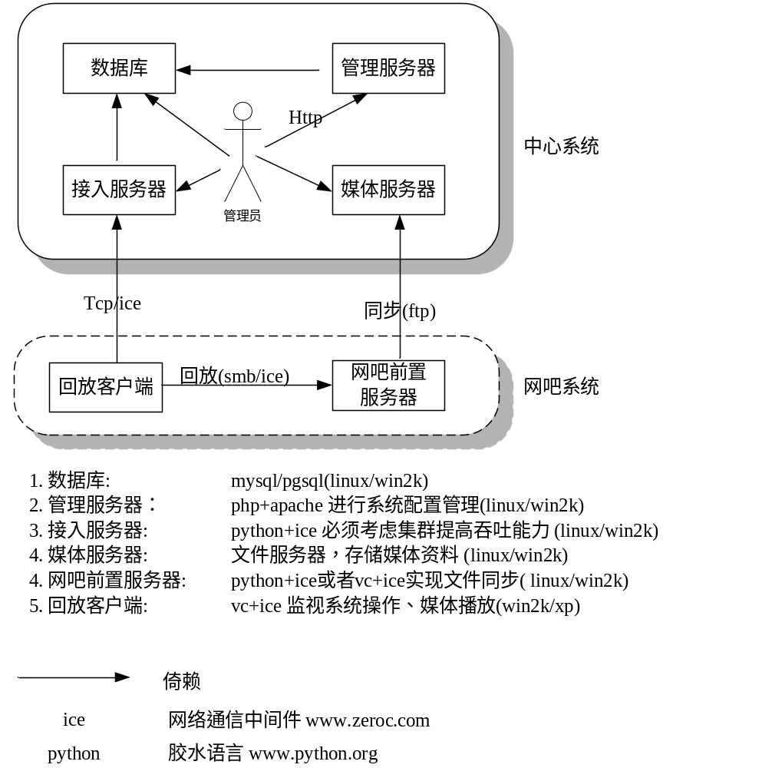

2. 工作量和费用
完成需求文档涉及的功能目标并提供一个稳定可靠的系统，开发系统需要60人天的工作量，1人天费用400，费用共计：60*400=24000元。此费用不包括之后维护费用。
开发完成提供开发设计文档和全部开发代码，并负责系统交接

2006-4-19
张斌
13122554110
msn: socketref@hotmail.com

